Федеральное государственное автономное образовательное учреждение высшего образования национальный исследовательский
университет ИТМО

Факультет программной инженерии и компьютерной техники

Отчет
По лабораторной работе №3

Вариант №90009

Студент:
Нодири Хисравхон
Преподователь:
Николаев Владимир Вячеславович

Санкт-Петербург,
2022 г.

Текст задания:
На следующее утро, едва проснувшись, взъерошенный мальчуган в полосатой голубой пижаме пришлепал босиком к маме на кухню. Папа уже ушел на службу, а Боссе и Бетан -- в школу. У Малыша уроки начинались позже, и это было очень кстати, потому что он любил оставаться вот так по утрам вдвоем с мамой, пусть даже ненадолго. В такие минуты хорошо разговаривать, вместе петь песни или рассказывать друг другу сказки. Хотя Малыш уже большой мальчик и ходит в школу, он с удовольствием сидит у мамы на коленях, но только если этого никто не видит. Когда Малыш вошел в кухню, мама, примостившись у кухонного стола, читала газету и пила кофе. Малыш молча влез к ней на колени. Мама обняла его и нежно прижала к себе. Так они и сидели, пока Малыш окончательно не проснулся.

Программа должна удовлетворять следующим требованиям:
Доработанная модель должна соответствовать принципам SOLID.
Программа должна содержать как минимум два интерфейса и один абстрактный класс (номенклатура должна быть согласована с преподавателем).
В разработанных классах должны быть переопределены методы equals(), toString() и hashCode().
Программа должна содержать как минимум один перечисляемый тип (enum).

Порядок выполнения работы:
Доработать объектную модель приложения.
Перерисовать диаграмму классов в соответствии с внесёнными в модель изменениями.
Согласовать с преподавателем изменения, внесённые в модель.
Модифицировать программу в соответствии с внесёнными в модель изменениями.

UML-диаграмма классов

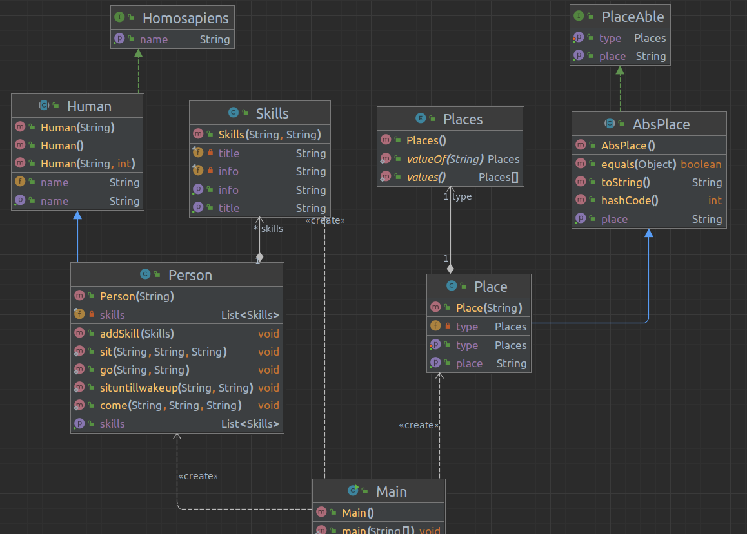

Код программы:
public class Main {
public static void main(String[] args) {
System.out.println();
Person malchik = new Person("Мальчик");
malchik.addSkill(new Skills("Сидеть на коленках", "Любит сидеть на коленках у мамочки UwU"));
System.out.println();
System.out.println();
Person mom = new Person("Мама");
mom.addSkill(new Skills("Обнимать", null));
System.out.println();
System.out.println();
mom.addSkill(new Skills("Рассказывать сказки", null));
System.out.println();
System.out.println();
Person father = new Person("Папа");
father.addSkill(new Skills("Уйти на службу", null));
System.out.println();
System.out.println();
Place loc1 = new Place("Локация 1");
System.out.println();
loc1.setType(Places.Kitchen);
System.out.println();
mom.addSkill(new Skills("Читать газету и пить кофе", loc1.getType().toString()));
System.out.println();
System.out.println();
Place loc2 = new Place("Локация 2");
System.out.println();
loc2.setType(Places.Knees);
System.out.println();
malchik.addSkill(new Skills("Сидеть", loc2.getType().toString()));
System.out.println();
System.out.println();
Person.go(malchik.getName(), loc1.typeName);
System.out.println();
Person.sit(malchik.getName(), mom.getName(), loc2.typeName);
System.out.println();
Person.come(malchik.getName(), loc1.typeName, mom.getName());
System.out.println();
Person.situntillwakeup(mom.getName(), malchik.getName());
System.out.println();
System.out.println();
}
}

Результат работы программы:
Человек - Мальчик сгенерирован
Человеку Мальчик добавлено умение Сидеть на коленках (Любит сидеть на коленках у мамочки UwU)

Человек - Мама сгенерирован
Человеку Мама добавлено умение Обнимать (...)

Человеку Мама добавлено умение Рассказывать сказки (...)

Человек - Папа сгенерирован
Человеку Папа добавлено умение Уйти на службу (...)

Место Локация 1 создано
Локация 1 объявлена как Кухня
Человеку Мама добавлено умение Читать газету и пить кофе (Kitchen)

Место Локация 2 создано
Локация 2 объявлена как Коленки
Человеку Мальчик добавлено умение Сидеть (Knees)

Мальчик пришлёпал на Кухня
Хотя Мальчик уже большой он с удовольствием сидит у Мама на Коленки
Когда Мальчик вошел в Кухня, Мама читала газету и пила кофе
Мама обняла его и нежно прижала к себе. Так они сидели пока Мальчик окончательно не проснулся.
Вывод:
Во время выполнения лабораторной работы я научился работать с абстрактными классами, интерфейсами и нумераторами. Лучше освоил работу с полями, методами и классами и построение UML диаграмм.

